Ecole Elémentaire
1, passage de l’an 2000
Le bourg – 16300 Salles de Barbezieux
Classe de Monsieur PASQUET
Tél : 0963600070
Mail : ce.0160507P@ac-poitiers.fr
Blog 16 Salles de Barbezieux

Rentrée 2022/2023, le jeudi 1er septembre 2022

Liste de fournitures CM1/CM2

Merci de prévoir pour votre enfant:

-trousse complète : 1 stylo noir / 1 stylo bleu / 1 stylo rouge / 1 stylo vert ( pas de stylo à 4 couleurs ) + gomme blanche + colle blanche en bâton + paire de ciseaux avec bouts ronds
+ crayon à papier HB + feutres surligneurs ( 4 ) + compas
-règle 20 cm /30 cm transparente + équerre transparente
-ardoise blanche + 3 stylos pour ardoise
-crayons de couleurs et crayons feutres
-cahier de textes ou agenda
-cahier de brouillon
-chemise cartonnée grand format
-grand classeur ( 4 anneaux ) avec feuilles grands carreaux ( 30 ) + pochettes transparentes (30) + intercalaires (6)
-calculatrice simple ( 4 opérations )
-porte-vues ( 60 vues ) format A4
-sous-main pour protéger son bureau
+ paquet de mouchoirs qui restera sur le bureau de l’élève ( pas de boîte )
Les fournitures pourront être marquées avec une étiquette au nom de l’élève

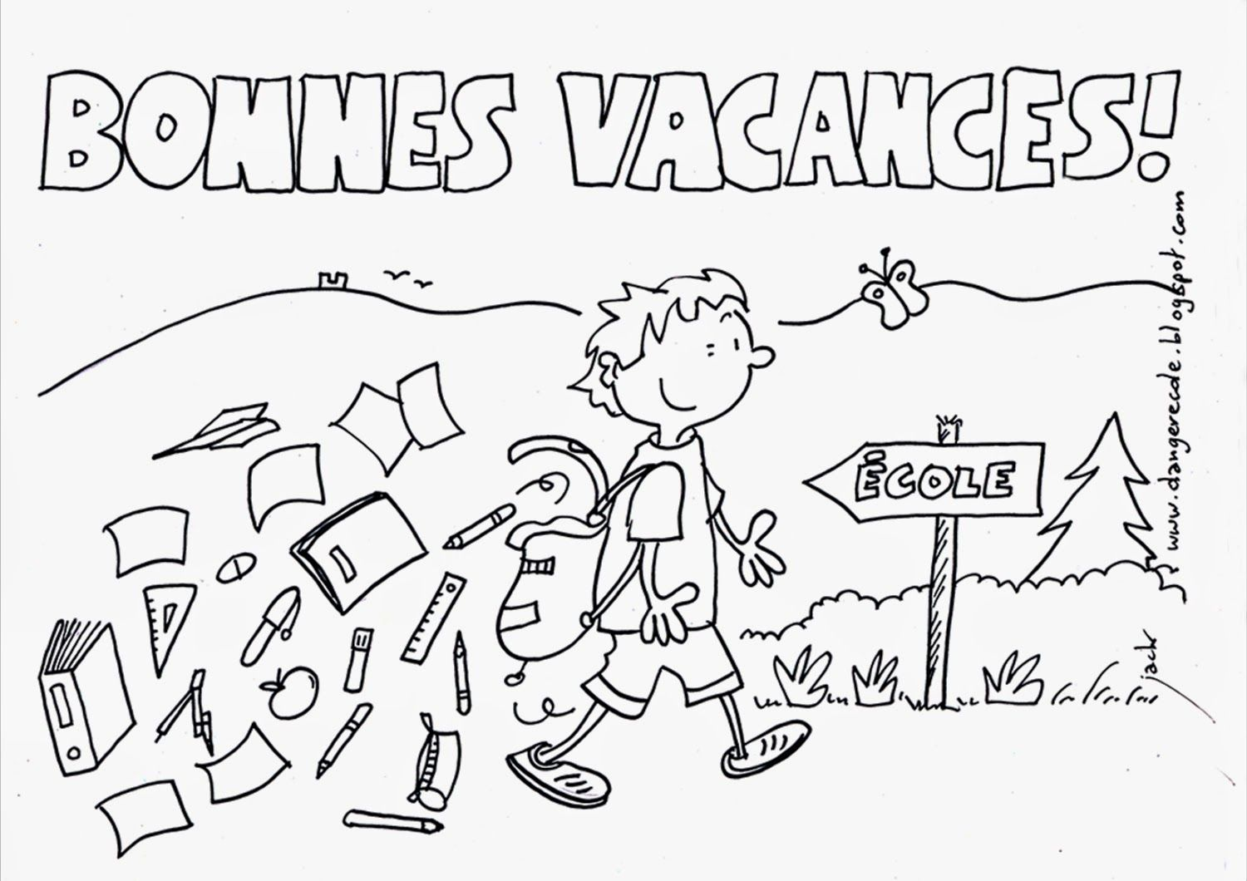le Directeur

